Приложение
к распоряжению
администрации города
от _____________ № _________

СВЕДЕНИЯ
о границах публичного сервитута

Местоположение границ  публичного сервитута | Красноярский край, г. Красноярск, Октябрьский район
Система координат | МСК-167, зона 4
Метод определения координат | аналитический метод
Площадь земельного участка | 13 кв. м
Средняя квадратическая погрешность положения характерной точки (Mt), м | 0,1
Обозначение характерных  точек границ | Координаты, м
Обозначение характерных  точек границ | Х | Y
1 | 2 | 3
1 | 637303.93 | 89239.94
2 | 637306.30 | 89239.93
3 | 637307.01 | 89244.74
4 | 637303.83 | 89244.80
1 | 637303.93 | 89239.94
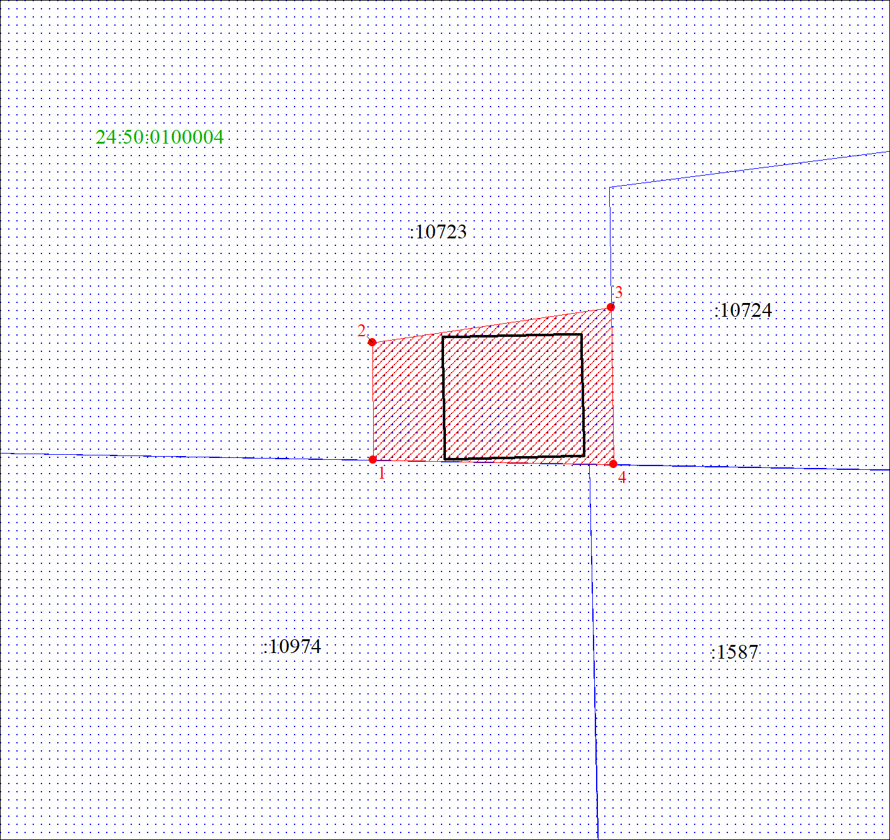
Масштаб 1:300
Условные обозначения:
 | – граница публичного сервитута;
 | – характерная точка границы публичного сервитута;
 | – существующая часть границы, имеющиеся в ЕГРН сведения о которой достаточны для определения ее местоположения;
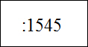 | – надписи кадастрового номера земельного участка, сведения о котором содержатся в ЕГРН;
24:50:0100162 | – обозначение кадастрового квартала;
 | – граница кадастрового квартала;
 | – инженерное сооружение, в целях эксплуатации которого установлен публичный сервитут.

